**GUÍA No. 4 – INTERDISCIPLINAR BACHILLERATO**

**GRADO:** __decimo_

|  |  |  |
| --- | --- | --- |
| **DOCENTE** | **GRUPO** | **E-MAIL** |
| **GUSTAVO GUEVARA PEDRAZA** | 1001, 1002,1003 | **gustavoguevarapedraza@gmail.com** |
| **TEMA:**  **TECNOLOGIA** | **FECHA DE DESARROLLO:**  19 de mayo 2020 | **AREA:**  Tecnología e informática |

|  |  |
| --- | --- |
| **OBEJTIVOS** | **INDICADOR (ES) DE DESEMPEÑO:** |
| Identificar las características de un producto tecnológico. | * Valora e interpreta los elementos principales de tecnología, mantenimiento, herramientas y su estructura en la realización de actividades o problemas. |
| **PRODUCTO A ENTREGAR:** la sopa de letras realizada, la tabla clasificación, y desarrollo de preguntas. | |

**ACTIVIDAD:**

|  |  |
| --- | --- |
| **LA TECNOLOGÍA EN NUESTRO MEDIO**  El hombre en tratar de facilitar trabajos y ser más eficientes en tareas en los diferentes entorno donde se ubica, ha generado objetos tecnológicos, esto conlleva a revisar el termino de tecnología, es muy fácil que en nuestros días al escuchar la palabra se nos vengan a la mente el computador, la tabla, el celular, el avión el carro entre otros, es válido esto es tecnología, pero si hacemos un poco de historia podemos ver qué, la actividad tecnológica de la humanidad es tan antigua como el hombre, en los primeros tiempos: los materiales que disponían los hombres eran esencialmente de origen natural, que se utilizaban para lograr los utensilios o las armas.  Herramientas del paleolitico  Pero en el siglo XVI Y XVII aparecen los primeros esbozos de división de trabajo. Ya el artesano trabajaba para un contratista, donde ya se dividían las tareas, de acuerdo a las habilidades, se encargaban los productos. La aparición de la máquina de vapor en el siglo XVIII, acelero los procesos de producción masivos, se generó así, una economía en al que aparecieron diferenciados los productor y consumidor, los que demandan y los que ofrecen.  Aparecen los procesos de producción miles de piezas idénticas, en línea de montaje bajo una serie de operaciones técnicas prestablecidas. | Esta actividad humana y su producto resultante, es la que llamamos tecnología. Gracias a ella disponemos de múltiples sistemas que nos permiten, por ejemplo comunicarnos, desplazarnos, vestirnos, alimentarnos, o fabricar nuevos objetos  Compra venta articulos de electronica - Home | Facebook  En este marco se especifica que **la tecnología** es un conjunto de conocimientos y técnicas que, aplicados de forma lógica y ordenada, permiten al ser humano modificar su entorno material o virtual para satisfacer sus necesidades,  Al solucionar la necesidad damos cuenta, del termino **artefacto,** obra diseñada para desempeñar una tarea específica, por lo tanto, un **artefacto tecnológico** se considera como el dispositivo concebidos y creado por el hombre de manera deliberada para solventar necesidades o facilitar ciertas tareas, empleando para su construcción y funcionamiento las virtudes de la técnica y la ciencia. Se  Por lo tanto, el artefacto tecnológico, se infiere que este es un objeto u obra manual realizada con un propósito o función técnica especifica aplicando la tecnología. Ejemplo de artefactos Computadora, Celular, Teléfono, GPS, Televisión, Automóvil, Avión, Cohete, Lanzamisiles, Pistola, por mencionar algunos.  En nuestros días cada vez se ven más, y más especializados. Nota: imágenes tomadas de internet. |

**ACTIVIDAD No 1. Realiza la sopa de letras de concepto tecnológico con colores claros diferentes**

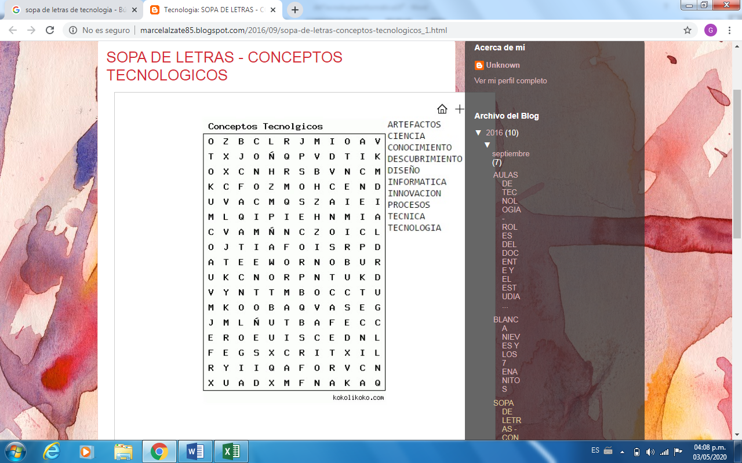

**ACTIVIDAD No 2. Clasificar marcando con una x los siguientes elementos si se trata de artefacto tecnológico o no artefacto tecnológico (Ver el ejemplo de la primera fila en amarillo):**

|  |  |  |  |
| --- | --- | --- | --- |
|  | **Elemento u objeto** | **Artefacto no tecnológico** | **Artefacto tecnológico** |
| **0** | **La calculadora** |  | **x** |
| **1** | **El huevo** |  |  |
| **2** | **El celular** |  |  |
| **3** | **La escuadra** |  |  |
| **4** | **El tajalápiz** |  |  |
| **5** | **El pollo** |  |  |
| **6** | **La manzana** |  |  |
| **7** | **El cuaderno** |  |  |
| **8** | **El esfero** |  |  |
| **9** | **La uva** |  |  |
| **10** | **El morral** |  |  |

**ACTIVIDAD No 3. De respuesta a los siguientes interrogantes:**

3.1. ¿Cual es el artefacto tecnologico mas utilizado por usted?. ____________________________

3.2. ¿Nombre el dueño?. __________________________________________________________

3.3. ¿ Cual es el artefacto tecnologico más utilizado en casa cocina?. _______________________

3.4 ¿Nombre a quien pertenece?.____________________________________________________

3.3. ¿Cuantas veces se ha bañado las manitas hoy? ______________________________________

Buenas suerte en su desarrollo, puede desarrollarlo en una hoja en blanco y enviar fotos al igual que los trabajos anteriores.

|  |  |
| --- | --- |
| **ESTUDIANTE:____________________________________________** | **GRUPO: 100__________** |